n

UTFPR – Universidade Tecnológica Federal do Paraná.

Análise e desenvolvimento de sistemas. Alunos: Diana F. Pellin e Vinicius Flyssak.

Plano de negócios: Flyssak softwares

Sumário

**1. Sumário executivo3**

1.1 - Resumo dos principais pontos do plano de negócio3

1.2 - Dados dos empreendedores, experiência profissional e atribuições3

1.4 - Missão da empresa3

1.5 - Setores de atividade3

**2. Análise de mercado4**

2.1 – Estudo dos clientes4

2.2 – Estudo dos concorrentes 4

2.3 – Estudo dos fornecedores5

**3. Plano de marketing6**

3.1 – Descrição dos principais produtos e serviços6

3.2 – Preço6

3.3 – Estratégias promocionais6

3.4 – Estrutura de comercialização6

3.5 – Localização do negócio7

**4. Plano operacional8**

4.1 – Layout ou arranjo físico8

4.2 – Capacidade produtiva/comercial/serviços8

4.3 – Processos operacionais9

4.4 – Necessidade de pessoal9

**5. Plano financeiro10**

5.1 – Estimativa dos investimentos fixos10

5.2 – Capital de giro11

5.3 – Investimentos pré-operacionais12

5.4 – Investimento total12

5.5 - Estimativa do faturamento mensal da empresa13

5.6 – Estimativa do custo unitário de matéria-prima, materiais diretos e terceirizações13

5.7 – Estimativa dos custos de comercialização13

5.8 – Apuração dos custos dos materiais diretos e/ou mercadorias vendidas14

5.9 – Estimativa dos custos com mão de obra14

5.10 – Estimativa do custo com depreciação14

5.11 – Estimativa dos custos fixos operacionais mensais15

5.12 – Demonstrativo de resultados15

5.13 – Indicadores de viabilidade 16

**6. Construção de cenários17**

**7. Avaliação estratégica18**

7.1 – Análise da matriz F.O.F.A18

**8. Avaliação do plano de negócios19**

## **1. Sumário executivo**

## 1.1 - Resumo dos principais pontos do plano de negócio

A empresa Flyssak Softwares tem como o objetivo a produção de softwares sob medida, tratando todas as necessidades do cliente em software. Os principais cliente são grandes, médias e pequenas empresas, ou até mesmo pessoas físicas interessadas em seu próprio software.

A Flyssak Softwares terá um investimento inicial inferior a 40.000, sua projeção de faturamento mensal é de 33.500 e sua projeção de lucro será de aproximadamente 15.500. Espera-se que o capital investido retorne em menos de 5 meses.

## 1.2 - Dados dos empreendedores, experiência profissional e atribuições;

A empresa Flyssak Softwares contará com dois sócios, Diana Flores Pellin e Vinicius Flyssak:

* Sobre Vinicius Flyssak: Vinicius atualmente é um desenvolvedor Delphi que trabalha na empresa Xpert de Pato Branco, fez um curso técnico de desenvolvimento de sistemas no SENAI, possui experiência com Arduino e hardware, além de durante o ensino médio participar do grêmio estudantil e saber trabalhar em equipe. Dentro da empresa seu papel será além de sócio e gestor irá atuar com o desenvolvimento.
* Sobre Diana F. Pellin: Diana atualmente é desenvolvedora web e trabalha na Xpert de Pato Branco, fez um curso técnico de desenvolvimento de sistemas no SENAI e possuí experiência com desenvolvimento de layout e testes automatizados, além de participar do grêmio estudantil e saber trabalhar em equipe. Dentro da empresa seu papel será de sócia, analista de requisitos e Product Owner.

## 1.3 – Dados do empreendimento

Empresa: Flyssak Softwares;

CNPJ: 99.000.000/9999-99.

## 1.4 – Missão da empresa

Desenvolver softwares de qualidade para os mais diversos clientes, seguindo sempre os parâmetros fornecidos através do diálogo e do trabalho em equipe.

## 1.5 – Setores de atividade

A Flyssak Softwares pode fornecer seus serviços a qualquer área que seja solicitada, por ter o objetivo de fazer aqui

## **2. Análise de mercado**

## 2.1 – Estudo dos clientes

Essa empresa tem como público-alvo as principalmente pessoas jurídicas, mas podendo também atender pessoas físicas.

No caso de pessoas físicas, a faixa etária provável seria todas pessoas com mais de 20 anos e menos de 65 anos, que possuíssem uma ideia de software personalizado e dispusessem de uma boa renda capaz de pagar pelo projeto.

Já no caso de pessoas jurídicas, nossa pretensão principal é com empresas que necessitam de algum software personalizado, onde ela iria especificar o que deveria ser feito e através disso, seria definido dinamicamente o preço a ser passado, podendo assim atender os mais diversos ramos e portes.

No caso da nossa empresa o sistema seria feito sob medida e vendido apenas uma vez para o cliente, após essa venda, seria cobrada apenas uma mensalidade voltada a manutenção.   
 O prazo de entrega do software é variável, dependendo da complexidade dele. Em casos em que o sistema for mais simples, pode ser que seja desenvolvido em apenas uma semana, sendo cobrado valores inferiores, como por volta de 5 mil, mas em casos em que o sistema for mais complexo, pode-se demorar meses para o desenvolvimento.

Nessa situação, seria cobrado o equivalente a 20 mil pelo mês necessário. O pagamento será acordado diretamente com o cliente, podendo este ser feito via PIX, dinheiro físico, transferência bancária, cartão de débito ou cartão de crédito, este podendo ser parcelado. O atendimento pode ser feito presencialmente, onde uma pessoa irá até o cliente ou o cliente irá até a empresa, ou pode ser realizado a distância, via whatsapp, ligação telefônica, mensager, instagram ou skype. Para prestação de manutenção a distância, a mesma poderia ser realizada via anydesk.

## 2.2 – Estudo dos concorrentes

As empresas concorrentes analisadas foram a Aputs, Devio e SWSM, os valores cobrados por elas para a prestação de serviço são a partir de dois mil reais, podendo passar dos quatrocentos mil reais, dependendo do tamanho do software que foi solicitado.

As condições de pagamentos aceitas por essas empresas variam entre cartões de débito e crédito e o pagamento em dinheiro, evitando aceitar cheques como forma de pagamento. As empresas Aptus e Devio estão localizadas em São Paulo e a empresa SWSM está localizada no Rio de Janeiro, todas elas oferecem a garantia de manutenção do sistema após a venda, com a cobrança de uma mensalidade fixa.

A empresa Flyssak Softwares poderia sim concorrer com essas empresas, devido a sua proposta de serviços de qualidade com preços mais acessíveis para o público, além de também oferecer uma manutenção após a venda cobrando um valor simbólico como mensalidade, que será definido baseado no tamanho do sistema.

Outro diferencial é que nós aceitaríamos parcelar no boleto em até quarenta e oito vezes se o software possuísse o valor superior a cem mil reais, para softwares de valores inferiores seria possível parcelar no boleto em até vinte e quatro vezes, sem juros.

## 2.3 – Estudo dos fornecedores

Para fornecimento de utensílios de informática nossa principal escolha seria a empresa Terabyte, uma empresa especializada na venda de produtos de informática, como peças para computadores, eletrônicos e periféricos, trazendo preços acessíveis e ótimas ofertas para compra.

## **3. Plano de marketing**

## 3.1 – Descrição dos principais produtos e serviços

O nosso produto seria feito sob medida para o cliente. Para definir exatamente como o cliente deseja, seria conversado diretamente com o mesmo, afim de entender as principais necessidades e conseguir realizar a criação do software exclusivo de mais assertiva possível.

3.2 – Preço

O preço dos nossos produtos é diretamente vinculado a complexidade do sistema. Em casos em que o sistema é de fácil implementação, o preço partirá de 1000 reais + 200 reais mensais para a manutenção dele. Dependendo do caso, o preço poderá ser negociado novamente, a fim de que fique bom para ambas as partes. Em comparação, pesquisando por concorrentes, os preços iniciam-se em 2000 reais e a mensalidade para manutenção é variável.

3.3 – Estratégias promocionais

Para divulgar melhor a nova empresa que está surgindo, veículos de grande visibilidade seriam requisitados, como por exemplo: pagar para aparecer como propaganda no youtube, no noticiário local, criação da página da empresa no instagram e facebook, adicionar o local de sede no google maps, facilitando para casos de pesquisa, entre outros meios com boa visibilidade.

Haveria também promoções:

- Fidelidade: ao solicitar um segundo projeto, o cliente consegue até 15% e desconto;

- Primeiros clientes: nossos 20 primeiros clientes terão a mensalidade de manutenção gratuita por 3 meses;

- Implantação gratuita, o cliente só precisará pagar pelo sistema e a mensalidade da manutenção.

3.4 – Estrutura de comercialização

Para a comercialização, o pagamento poderá ser realizado no dinheiro, PIX, PIC PAY, cartão de crédito, débito, boleto e TED. Para casos de parcelamento, o mesmo poderá ser realizado em até 12 vezes no cartão e no caso de sistemas onde o valor for superior a 10 mil reais, não haverá juros, caso o valor seja inferior a 10 mil reais, em até 4 vezes, não haverá juros. Pode-se parcelar também no boleto, onde a quantidade de parcelas possíveis difere dependendo do valor do sistema:

Mais de 90 mil: 48 vezes;

Entre 90 mil e 50 mil reais: 24 vezes;

Entre 49 mil e 20 mil reais: 18 vezes;

Entre 19 mil e 10 mil reais: 12 vezes;

Entre 9 mil e 5 mil reais: 6 vezes;

Até 4 mil reais: 1 vez.

O nosso produto visa ser vendido completamente online, com reuniões com o cliente via Meet para definir os requisitos do sistema desejado, alguns detalhes sobre o layout, como coloração desejada e afins. Para a entrega do produto, seria disponibilizado o sistema dependendo a plataforma: em caso de websites, seria passada a URL para o cliente, já no caso de softwares desktop, seria disponibilizado um link seguro do google drive com o aplicativo disponível e inicialmente seria instalado via AnyDesk. No caso de softwares mobile, seria disponibilizado na loja de aplicativos do dispositivo, como por exemplo no Android, seria disponibilizado na Playstore. Em casos em que o cliente preferir, o sistema poderá ser implementado presencialmente.

3.5 – Localização do negócio

A localização inicial do negócio, por ser algo mais voltado a vendas online, a sede se localizaria na residência do CEO, já que a ideia seria de que o CEO fosse até a empresa do cliente, e não o contrário. O primeiro contato seria estabelecido online.

Com a futura expansão, seria montado apenas um escritório para atender clientes, inicialmente no centro de Pato Branco. Para o caso de desenvolvedores, testadores e atendentes do suporte, a empresa presa pelo conforto e qualidade de vida dos mesmos, exercendo a atuação 100% home office, podendo assim, além de conseguir contratar pessoas do mundo todo, também evitar gastos locando enormes propriedades de diversos andares somente para acomodar a equipe.

**4. Plano operacional**

4.1 – Layout ou arranjo físico

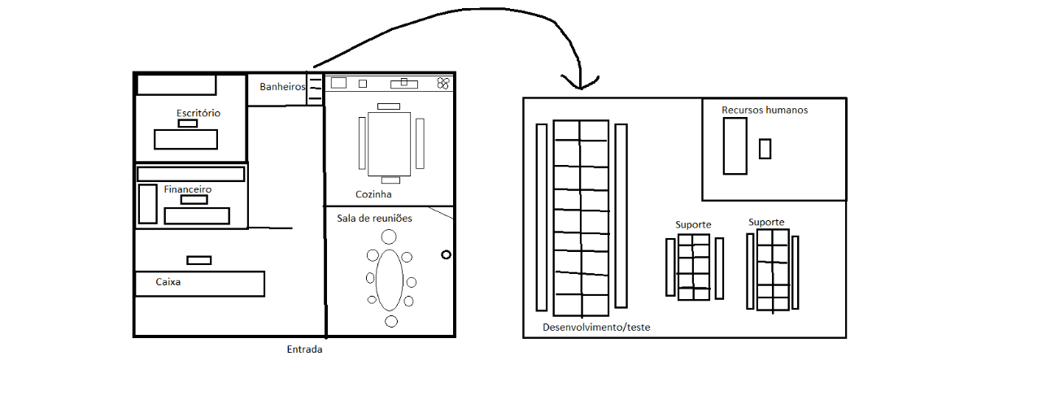

4.2 – Capacidade produtiva/comercial/serviços

Qual será a capacidade máxima de produção (ou serviços) e comercialização?

Inicialmente, como a empresa será composta por apenas duas pessoas, a capacidade de atendimento será dependendo da complexidade do software informado:

Software simples: será possível realizar entre 3 a 4 mensais, com valores partindo de 2000 reais e chegando a 6000 reais cada;

Software médio: será possível realizar até 2 softwares, com seu valor indo até 15.000 reais;

Software complexo: será possível realizar somente 1 ao mês, com seu valor chegando até a 35.000 reais.

Com o passar dos anos e a melhoria do quadro funcional da empresa, visando uma equipe de 10 desenvolvedores, 10 testadores, 10 pessoas responsáveis pelo suporte e duas pessoas responsáveis pelas vendas, as estimativas seriam as seguintes:

Software simples: será possível realizar entre 20 a 30 mensais, com valores partindo de 2000 reais e chegando a 6000 reais cada;

Software médio: será possível realizar até 15 softwares, com seu valor indo até 15.000 reais;

Software complexo: será possível realizar entre 7 a 10 por mês, com seu valor chegando até a 60.000 reais;

Software de extrema complexidade: podendo produzir entre 1 a 5 por mês, com o valor superior a 60 mil reais.

Qual será o volume de produção (ou serviços) e comercialização iniciais?

Por volta de 4 simples por mês, trazendo o valor de cerca de 8 mil reais mensais.

4.3 – Processos operacionais

Os processos seriam os seguintes: negociação inicial da ideia do cliente -> passagem de projeção de orçamento -> reunião para entender corretamente as ideias do cliente, de forma que seja possível compreender completamente suas necessidades -> passagem do orçamento final -> desenvolvimento do aplicativo -> teste do aplicativo -> postagem nas plataformas necessárias -> disponibilização para o cliente -> manutenções

4.4 – Necessidade de pessoal

Inicialmente, haveria somente os sócios, que seriam responsáveis por prestar suporte, desenvolver, testar e entrar em contato com os clientes.

Futuramente, ocorrerá da seguinte forma:

|  |  |
| --- | --- |
| Cargo | Qualificação necessária |
| Desenvolvedor júnior | Conhecimento em linguagem de programação. |
| Desenvolvedor pleno | Conhecimentos mais avançados em linguagens de programação. |
| Desenvolvedor sênior | Domínio em linguagens de programação. |
| Testador pleno | Experiência em teste de aplicativos de pelo menos 2 anos e meio. |
| Atendente | Pessoa com experiência de pelo menos 2 anos em venda e atendimento. |
| Suporte técnico | Pessoa com experiência de pelo menos 1 ano e meio como suporte técnico ou atendimento ao cliente. |
| Contador | Formação em contabilidade ou semelhante. |

**5. Plano financeiro**

5.1 – Estimativa dos investimentos fixos

Máquinas e equipamentos:

|  |  |  |  |
| --- | --- | --- | --- |
| Descrição | Qtde | Valor unitário | Total |
| Computador principal (Alto desempenho) | 1 | 8.000 | 8.000 |
| Computador reserva (médio desempenho) | 1 | 4.000 | 4.000 |
| Notebook (desempenho médio - alto) | 1 | 5.000 | 5.000 |
| Subtotal | | | 17.000 |

Móveis e utensílios

|  |  |  |  |
| --- | --- | --- | --- |
| Descrição | Qtde | Valor unitário | Total |
| Mesa para computador | 1 | 500 | 500 |
| Cadeira escritório | 1 | 600 | 600 |
| Subtotal | | | 1.100 |

Veículos

|  |  |  |  |
| --- | --- | --- | --- |
| Descrição | Qtde | Valor unitário | Total |
| Veículo para ida ao cliente (Atualmente, Astra` GL sedan 2001) | 1 | 15.000 | 15.000 |
| Subtotal | | | 15.000 |

Total dos investimentos:

|  |  |
| --- | --- |
| Total dos investimentos: | 33.100 |

5.2 – Capital de giro

Estimativa de estoque: não será necessário nenhum estoque, pois a venda será de softwares sob medida, ou seja, somente será necessário um computador de médio – alto desempenho, como um notebook “gamer”, que pode ser facilmente comprado com cinco mil reais, possuindo um ótimo desempenho e portabilidade.

Caixa mínimo: para manter a empresa, haverá apenas duas principais contas: energia e internet. O valor será de aproximadamente quinhentos reais entre as duas contas. O ideal seria ter mil reais para conseguir arcar com eventuais problemas.

Contas a receber:

|  |  |  |  |
| --- | --- | --- | --- |
| Prazo médio de vendas | (%) | Número de dias | Média Ponderada em dias |
| A vista | 30 | 0 | 0 |
| A prazo | 20 | 30 | 6 |
| A prazo 2 | 20 | 60 | 12 |
| A prazo 3 | 30 | 120 | 36 |

Cálculo prazo médio compras

|  |  |  |  |
| --- | --- | --- | --- |
| Prazo médio de vendas | (%) | Número de dias | Média Ponderada em dias |
| A vista | 100 | 0 | 0 |

Cálculo da necessidade média de estoques:

No caso, como não necessitará de matérias primas, a expectativa entre a conclusão completa do software e a entrega ao cliente e de ser feita em até uma semana, pois esse seria o tempo para eventuais correções adicionais e para realizar a aprovação dos mesmos nas lojas de apps “google play” (Android) e “App store” (Apple).

|  |  |
| --- | --- |
| Recursos da empresa fora do caixa | Número de dias |
| 1. Contas a receber – prazo médio das vendas | 30 |
| Subtotal | 40 |
| Recursos de terceiros no caixa da empresa | Número de dias |
| 1. Pagamento de contas luz/internet | 30 |
| Subtotal | 30 |

Caixa mínimo:

|  |  |
| --- | --- |
| 1. Custo fixo mensal | 500,00 |
| 1. Custo variável | 500,00 |
| 1. Custo total empresa | 1000,00 |
| 1. Custo total diário | 33,33 |
| 1. Necessidade Líquida de Capital de Giro em dias | 30 dias |
| Total | 1000,00 |

Capital de giro(resumo)

|  |  |
| --- | --- |
| Investimentos iniciais | R$ |
| A – Estoque inicial | 0,00 |
| B – Caixa mínimo | 1.000,00 |

5.3 – Investimentos pré-operacionais

|  |  |
| --- | --- |
| Investimentos pré-operacionais | R$ |
| Despesas de legalização – MEI | 64,00 |
| Obras civis ou reformas | 500,00 |
| Divulgação | 1000,00 |
| Cursos e treinamentos | 0,00 |
| Outras despesas | 100,00 |
| Total | 1664,00 |

5.4 – Investimento Total

|  |  |  |
| --- | --- | --- |
| Descrição dos investimentos | Valor(R$) | (%) |
| 1. Investimentos Fixos | 33.100,00 | 92.6 |
| 1. Capital de giro | 1.000,00 | 2.8 |
| 1. Investimento pré-operacional | 1.664,00 | 4.6 |
| Total | 35.764,00 | 100 |

|  |  |  |
| --- | --- | --- |
| Fonte de recursos | Valor(R$) | (%) |
| 1. Recursos próprios | 35.764,00 | 100 |
| 1. Recursos de terceiros | 0,00 | 0 |
| 1. Outros | 0,00 | 0 |
| Total (1 + 2 + 3) | 35.764,00 | 100 |

5.5 - Estimativa do faturamento mensal da empresa

|  |  |  |  |
| --- | --- | --- | --- |
| Produto/ Serviço | Quantidade (Estimativa de Vendas) | Preço de Venda Unitário (em R$) | Faturamento Total (em R$) |
| Desenvolvimento de sistema pequeno | 3 | 2.000,00 | 6.000,00 |
| Desenvolvimento de sistema médio | 2 | 5.000,00 | 10.000,00 |
| Desenvolvimento de sistema complexo | 1 | 10.000,00 – 20.000,00 | 15.000,00 |
| Mensalidades | 5 | 500 | 2.500,00 |
| Total: | 11 | 22.500 | 33.500 |

5.6 – Estimativa do custo unitário de matéria-prima, materiais diretos e terceirizações

Todo o desenvolvimento será realizado pela empresa, não havendo contato com terceiros. Como será apenas desenvolvimento e implantação, não haverá custo nenhum com estoque. O gasto estimado em combustível mensal será de 600,00 reais e 500,00 reais de gasto com luz.

5.7 – Estimativa dos custos de comercialização

|  |  |  |  |
| --- | --- | --- | --- |
| Descrição | % | Faturamento estimado | Custo total (R$) |
| 1. Impostos | | | |
| Impostos Federais | | | |
| SIMPLES | 4 | 33.500 | 1.340 |
| IRPJ | 0 | 33.500 | 0 |
| PIS | 0 | 33.500 | 0 |
| COFINS | 0 | 33.500 | 0 |
| CSLL | 0 | 33.500 | 0 |
| Impostos estaduais | | | |
| ICMS | 0 | 33.500 | 0,00 |
| Impostos Municipais | | | |
| ISS | 5 | 33.500 | 1.675 |
| Subtotal 1 | 36,65 | 33.500 | 3.015 |
| 1. Gasto com vendas | | | |
| Comissões | 5 | 33.500 | 1.675 |
| Propaganda | 4 | 33.500 | 1.340 |
| Taxa de administração do cartão de crédito | 0 | 33.500 | 0,00 |
| Subtotal 2 | 14 | 33.500 | 3.015 |
| Total (1 + 2) | 50,65 | 33.500 | 6.030 |

5.8 - Apuração dos custos dos materiais diretos e/ou mercadorias vendidas

|  |  |  |  |
| --- | --- | --- | --- |
| Produto/ Serviço | Quantidade (Estimativa de Vendas) | Custo unitário de materiais/Aquisição (R$) | CMD/CMV  (R$) |
| Desenvolvimento de sistema pequeno | 3 | 0,00 | 0,00 |
| Desenvolvimento de sistema médio | 2 | 0,00 | 0,00 |
| Desenvolvimento de sistema complexo | 1 | 0,00 | 0,00 |
| Mensalidades | 5 | 0,00 | 0,00 |
| Total: | 11 | 0,00 | 0,00 |

5.9 – Estimativa dos custos com mão de obra

Inicial (Ou seja, o faturamento previsto até agora):

|  |  |  |  |  |  |
| --- | --- | --- | --- | --- | --- |
| Função | Num. De empregados | Salário Mensal (R$) | (%) de encargos sociais | Encargos sociais (R$) | Total (R$) |
| Desenvolvedor / teste / Suporte | 2 (proprietários) | 0,00 | 0 | 0,00 | 0,00 |
| Vendedor / Administração | 1 | 1.500 | 5 | 75,00 | 1,575 |

5.10 – Estimativa do custo com depreciação

|  |  |  |  |  |
| --- | --- | --- | --- | --- |
| Ativos Fixos | Valor do Bem(R$) | Vida útil (Anos) | Depreciação Anual(R$) | Depreciação Mensal (R$) |
| Obras civis/reformas | 2.000 | 1 | 2.000,66 | 166,66 |
| Máquinas e equipamentos | 6.000 | 5 | 1.200,00 | 100,00 |
| Móveis | 2.000 | 10 | 200,00 | 16,66 |
| Veículos | 25.000 | 15 | 1666,66 | 138.88 |
| Outros | - | - | - | - |
| Total | 35.000 | 31 | 5.067,32 | 422,20 |

5.11 – Estimativa dos custos fixos operacionais mensais

|  |  |
| --- | --- |
| Descrição | Custo Total Mensal (em R$) |
| Aluguel | 0,00 |
| Condomínio | 0,00 |
| IPTU | 114,58 |
| Água | 85,00 |
| Energia elétrica | 180,00 |
| Telefone | 20,00 |
| Honorários do contador | 100,00 |
| Pró-labore | 8.000,00 |
| Manutenção dos equipamentos | 500,00 |
| Salários + encargos | 1.575,00 |
| Material de limpeza | 100,00 |
| Material de escritório | 100,00 |
| Combustível | 600,00 |
| Taxas diversas | 0,00 |
| Serviços diversos | 0,00 |
| Depreciação | 422,20 |
| Outras despesas | 0,00 |
| Total | 11.796,78 |

5.12 – Demonstrativo de resultados

|  |  |  |  |
| --- | --- | --- | --- |
| Quadro | Descrição | (R$) | % |
| 5.5. | 1. Receita total com Vendas | 33.500 | - |
|  | 2. Custo variável total | 0,00 | 0 |
| 5.8. | Custos com materiais diretos e/ou CMV | 0,00 | 0 |
| 5.7 | Gastos com vendas | 3.015 | 9 |
|  | Subtotal de 2 | 3.015 | 9 |
| 5.11 | Margem de contribuição | 11.796,78 | 35.21% |
|  | Resultado Operacional (Lucro/Prejuízo) | 15.673,22 | 46.78% |

5.13 – Indicadores de viabilidade

5.13.1 – Ponto de equilíbrio

Para atingir o ponto de equilíbrio, seria necessário o faturamento de 12.037,53 para suprir os custos operacionais.

5.13.2 – Lucratividade

O lucro líquido anual seria em torno de 188.078,64, já a receita total é de 402.000, ou seja, a lucratividade é de 46.78%.

5.13.3. RentabilidadeO retorno do total investido ocorreria em pouco tempo. Considerando que o investimento total inicial seria de 35.764,00 e o lucro anual é de 188.078,64, o retorno ocorreria em menos de 5 meses.

5.13.4 – Prazo de retorno do investimento

O retorno do total investido seria de 35.764,00, já o lucro anual é de 188.078,64, ou seja, o retorno ocorreria em aproximadamente 4 meses e meio.

**6. Construção de cenários**

|  |  |  |  |  |  |  |  |
| --- | --- | --- | --- | --- | --- | --- | --- |
|  |  | Cenário provável | | Cenário pessimista | | Cenário otimista | |
| Quadro | Descrição | Valor (R$) | (%) | Valor (R$) | (%) | Valor (R$) | (%) |
| 5.5 | 1.Receita total com vendas | 33.500 | 100 | 20.000 | 59.70 | 48.500 | 144.77 |
|  | 2.Custos variáveis totais | 0 | - | 2.000 | - | 0 | - |
| 5.8 | (-) Custos com materiais diretos ou CMV | 0 | - | 0 | - | 0 | - |
| 5.7 (Subtotal 1) | (-) Impostos sobre vendas | 3.015 | 100 | 1.800 | 59.7 | 4.365 | 144.77 |
| 5.7 (Subtotal 2) | (-) Gastos com vendas | 3.015 | 100 | 1.800 | 59.7 | 4.365 | 144.77 |
|  | 3.Margem de contribuição (1-2) | 27.470 | 100 | 14.400 | 52.42 | 39.770 | 144.77 |
| 5.11 | 4.Custos fixos totais | 11.796,78 | 100 | 11.796,78 | 100 | 11.796,78 | 100 |
|  | 5.Lucro/Prejuízo Operacional (3-4) | 15.673,22 | 100 | 2.603,22 | 16.6 | 27.973,22 | 178.47 |

**7. Avaliação estratégica**

7.1 – Análise da matriz F.O.F.A

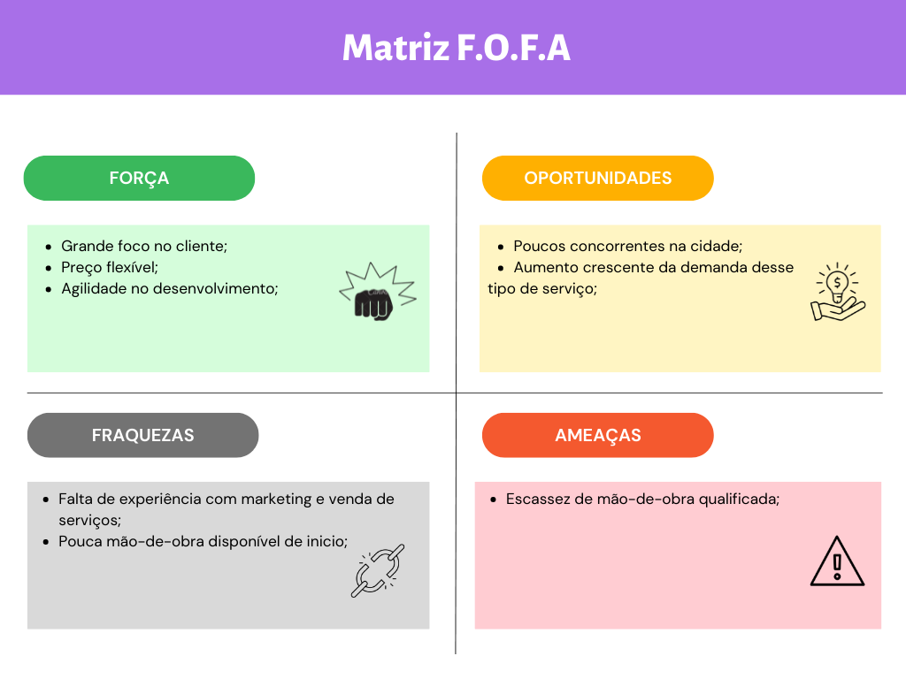

* Força: O foco no cliente é o ponto mais importante para a Flyssak Softwares, pois é o cliente que irá dar todas as informações necessárias para que o produto possa ser executado com perfeição e atenda as expectativas, além disso o preço é flexível podendo se adaptar de acordo com a complexidade do software solicitado.
* Oportunidades: Foi-se observado que na cidade de Pato Branco existem poucas empresas que trabalham com o exato mesmo ramo de negócios e a demanda desse tipo de serviço é cada vez maior considerando a evolução tecnológica.
* Fraquezas: De início observa-se as seguintes fraquezas nesse projeto, falta de mão de obra e falta de experiência com marketing e venda de serviços.
* Ameaças: Escassez de mão-de-obra qualificada disponível, a demanda desse tipo de serviço é muito alta e isso gera escassez de mão-de-obra, principalmente quando se considera uma empresa nova.

**8. Avaliação do plano de negócios**

Prosseguir com este plano seria algo extremamente válido de se fazer, pois assim, haveria uma nova empresa capaz de ajudar a suprir as enormes demandas por softwares existentes na atualidade, inclusive sendo este mercado, o maior em expansão atualmente.

Após verificar os valores necessários para manter a empresa ativa e os prováveis lucros, é visível que os valores obtidos são bastante agradáveis, inclusive sendo uma empresa de baixo risco, já que a empresa contaria com uma boa taxa de lucro (cerca de 46.78%), ocasionando um retorno extremamente veloz do valor investido inicialmente e, com sua expansão de clientes, cada vez se tornaria mais lucrativa devido as mensalidades que acumulariam cada vez mais.

Em pouco tempo, se ocorresse como o esperado, se tornaria uma empresa que somente com as mensalidades, seria possível pagar todas as contas e ainda possuir um valor agradável sobrando, tornando-se assim, uma empresa altamente sustentável e rentável, gerando a cada mês lucros maiores.